**Instituto Tecnológico y de Estudios Superiores de Monterrey**

*Matemáticas computacionales*

**Proyecto 4:  
Gramáticas libres de contexto**

***Docente: Víctor de la Cueva***

**Castillo Millán Cynthia B.**

**A01374530**

30 de junio de 2016

**Manual de usuario**

El programa va pidiendo al usuario los valores que desea usar de la siguiente forma:

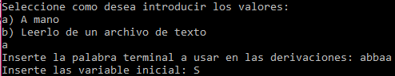

* Con la palabra terminal se refiere al string que se busca.
* Se define también la variable inicial.
* Después pide las producciones.
* Primero pide la variable que las produce y después sus producciones.

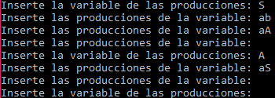

* Para insertar una nueva variable basta con introducir un espacio.
* Si se desea terminar de introducir producciones, basta introducir un espacio y enter, y después nuevamente un espacio y enter.
* Debido a que el paso recursivo no funciona, sólo imprimo las producciones.

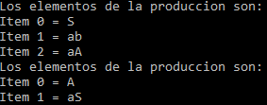

**Descripción del procedimiento recursivo**

En el proyecto se utilizaron estructuras de datos. La intención era la siguiente:

* Crear una lista que contenta las producciones, donde cada producción es también una lista ligada (LinkedList).
* Crear un paso recursivo en el que se llenara una cola (Queue) con las derivaciones mientras que los strings que contiene no sobrepasaran la longitud de la palabra buscada.
* Si lo sobrepasaba, la Cola era vaciada y se continuaban haciendo sustituciones con otros elementos de las producciones.
* Las sustituciones por las producciones se iban a hacer mediante ciclos.
* Para encontrar la variable a sustituir, tanto por izquierda como por derecha se utiliza un método que buscaba en el string alguna variable, comenzando por el índice 0 o por el tamaño del string, respectivamente.
* Si al momento de buscar variables en el string ya no se encontraba ninguna (y éste no sobrepasaba la longitud de la palabra buscada) se comparaba con la palabra requerida.
* Si el string era igual a la palabra, se imprimiría la cola (la cual contiene todas las derivaciones en el orden en que se hicieron).
* Si el string era diferente a la palabra, se vaciaba la cola y se continuaban realizando sustituciones.